Resumo Olinda

A cidade de Olinda está localizada no estado de Pernambuco, especificamente nas redondezas de Recife, a capital do estado. Pertencente ao Nordeste do país, é certo afirmar que a região tem muito o que oferecer tanto para os turistas brasileiros como também para os estrangeiros, que certamente irão se encantar com cada um dos detalhes oferecidos pela cidade.
O município de Olinda é o mais antigo entre os brasileiros, motivo pelo qual foi reconhecido como um Patrimônio Histórico e Cultural da Humanidade pela Unesco. A cidade foi, inclusive, a segunda a receber esse título, ficando atrás apenas de Ouro Preto.
A região mais conservada e onde estão os seus principais atrativos é o centro histórico, sendo reconhecida como uma das localidades coloniais de melhor preservação em todo o Brasil.
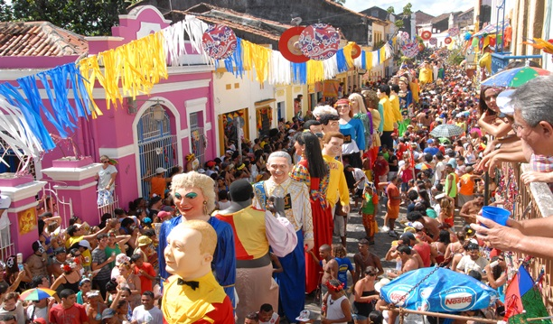
Outra curiosidade interessante acerca de Olinda é o fato de que ela foi eleita recentemente como a Capital Brasileira da Cultura, após uma competição direta e acirrada com as cidades de João Pessoa e Salvador.

Clima e Geografia de Olinda
A cidade de Olinda está localizada exatamente no litoral de Pernambuco, a apenas seis quilômetros da capital do estado. Seus limites são com o Oceano Atlântico e os municípios de Recife e Paulista.
A cidade, pequenininha, conta com apenas 42 quilômetros quadrados de área territorial.
A altitude da cidade também é um aspecto que deve ser levado em consideração, uma vez que chega a ser 16 vezes maior do que o nível do mar da região.
O relevo, por sua vez, forma-se a partir de colinas e planícies, sendo algumas delas um tanto quanto íngremes. A maior parte do território de Olinda está na baía do rio Paratibe, e o resto, no rio Capibaribe. E, certamente, a vegetação também merece destaque, já que conta com inúmeras espécies de médio e grande porte, que vivem em meio à Mata Atlântica.
O clima da região também é dotado de uma série de variações. Geralmente, ele é tropical úmido, sendo esta uma característica comum a todo o leste do litoral nordestino. As temperaturas médias de todos os meses são sempre superiores a 18 graus, sendo possível tanto as baixas amplitudes térmicas como também precipitações em vários períodos do ano. Por vezes, a umidade relativa do ar também sobe.
A temperatura média anual, por sua vez, é ainda mais alta: o que chama ainda mais a atenção dos turistas. No verão, ela chega a 30 graus, mas se estabelece em 26 graus na grande maioria dos meses.

Demografia da cidade de Olinda
Já no que se refere às taxas demográficas da cidade, vale destacar alguns dados de grande importância.
O município é habitado por pouco mais de 375 mil pessoas, sendo que 360 delas vivem em zona urbana. A área habitável, por sua vez, é de 37,9 quilômetros quadrados.
Olinda é uma cidade não só habitacional como também extremamente turística. No Brasil, é uma das primeiras a ser lembrada quando o assunto é a festa mais popular do nosso país: o famoso Carnaval.
Além disso, a cidade também é bem comercial e reúne grande parte das atividades econômicas e industriais de todo o Nordeste, especialmente do estado de Pernambuco, uma vez que fica a apenas seis quilômetros da capital.

E o que fazer em Olinda?
Para quem está pensando em dedicar as próximas férias para uma visita à cidade, vale destacar que não são poucos os atrativos que lá estão concentrados.
Vamos conhecer um pouco mais sobre cada um deles?
• As igrejinhas
Para os fiéis, certamente não faltarão pontos turísticos capazes de reestabelecer a fé de uma forma fantástica durante a viagem. Para começar o roteiro, vale uma visita na famosa Igreja de Sá. Além disso, o altar-mor da Igreja de São Bento também não deve faltar no seu roteiro, assim como uma visita à enorme Igreja de Nossa Senhora das Neves, Convento de São Francisco e Capela de São Roque, todos localizados no mesmo complexo.
• Construções
As construções da cidade de Olinda também são de tirar o fôlego. Além das igrejas já citadas anteriormente, muitas são também as pousadas, as próprias fazendas antigas e as construções da época colonial. Neste sentido, vale destacar que a cidade reflete muito ainda a cultura de Portugal.
• E as praias?
Tanto em Recife, na capital, como nos arredores onde está também a cidade de Olinda, não são poucas as praias de se “tirar o chapéu”. Além do mar verdinho e da areia fina, os principais diferenciais ficam por conta do belíssimo pôr do sol e das demais manifestações incríveis da natureza, como nos coqueirais, por exemplo.
• E o Carnaval?
A cidade de Olinda ganhou também um emblemático diploma nos últimos anos. Ela é dona do segundo melhor Carnaval do Brasil, ficando apenas atrás do Rio de Janeiro.
O Carnaval da cidade é um dos mais concorridos de todo o país, e por isso, se você estiver pensando em aproveitar a folia em Olinda, marque a viagem com a maior antecedência possível.

